附件1：（模板）

**“our logo”**

**——阿里巴巴商学院电商154团支部**

（空一行开始正文）

**一、支部名称**

电商154

**二、活动主题**

our logo

**三、活动背景**

激发广大团员青年的创新和创造热情，增强同学的活力、吸引力和凝聚力，加强班级建设，让大家感受到团结合作的魅力和大家庭的温暖。

**四、活动内容**

**（一）主要内容：**

1．回顾过去：回顾过去一年班级所走过的历程

2．展望未来：谈谈对未来的美好期许

3．小组活动

**（二）主要步骤：**

1．班长阿尔曼致开场词

2．放视频回顾班级点滴

3．谈谈自己的理想

4．播放提前录制的家长对学生的祝福

5．随机抽签分好小组

6．分发纸笔

7．小组定下组名，组长，然后设计logo并进行展示

8．致结束语

**五、创新创意点**

1．以视频制作等新颖的形式，回顾了班级历程

2．录制了家长对学生的鼓舞和祝福，让学生在远方感到亲人的温暖

3． 丰富的小组活动充分锻炼了班级的团队协作能力，发散了同学们的思维，展现了同学们的个性

**六、活动成果**

1．此次团日活动应到30人，实到30人。在活动前期准备的分工中，负责组织等工作的班委得到了锻炼组织能力的机会，与同学们交流使班委提高了协调能力，并提高了班委的团队意识。通过举办活动，加强了同学们对班委的了解。通过此次活动，同学们之间有了更多了解，锻炼了同学们的交际能力，培养了他们的团队精神，并留下了一段美好的回忆，学会了如何与人沟通合作。

2．在组织活动的前期工作中，要具体安排人员工作，做到有条不紊，保证了活动开始的准时性，并且能够让每个人都有各自的工作，专心搞好工作。在工作当中，要把工作完成的进度上报给总负责人，以适当调度工作。

3．在前期准备活动中，要尽量把活动中可能出现的问题都想全面，例如交通问题，安全问题，人员变动问题等等，并针对各种问题做出预案，对活动过程中要注意的问题要向同学们不断强调

4．在这次团日活动中，我们获得了一些如何搞活动以及如何跟同学们沟通的经验，为下次团日活动开展得更顺利，更精彩，更有创意打下了坚实的基础。

**七、团员日记**

**1. 团干部日记**

前期的准备工作非常的重要，决策的时候要与班委互相沟通，以达到最佳效果。集体就像是一根又粗又长的绳子，即使你用剪刀剪，那也是一件很困难的事情。而你一个人就好比那又细又短的绳子，一剪就断了。所以，团结合作是非常重要的。它不仅仅能增加同学们之间的友谊，更能知道与别人合作是一件快乐的事情。[团结力量大](https://www.baidu.com/s?wd=%E5%9B%A2%E7%BB%93%E5%8A%9B%E9%87%8F%E5%A4%A7&tn=44039180_cpr&fenlei=mv6quAkxTZn0IZRqIHckPjm4nH00T1YLuHDYm1I-uW9huynzuyc10ZwV5Hcvrjm3rH6sPfKWUMw85HfYnjn4nH6sgvPsT6KdThsqpZwYTjCEQLGCpyw9Uz4Bmy-bIi4WUvYETgN-TLwGUv3EnHfYPW0dnjfznW01nWTznHRYn0)，团结可以帮我们克服困难．一个团结的集体，才有力量，有智慧！

**2. 团员日记**

团结,是由多种情感聚集在一起而产生的一种精神。团结并不只存在于志同道合的人群之中，想要成为一个团结优秀的集体,只需要我们都用真诚去面对集体中的每一个人,让这个集体里的每一个人,都感觉到心灵的温暖。学会在他人的赞赏中寻得自信,而不是狂妄自大；学会倾听他人的话语,而不是妄加评论；学会客观地看待他人的言论,而不是偏袒憎恶；学会发现他人的优点,而不是放大缺点；学会平和地对待他人的缺陷,而不是挖苦讽刺；学会在必要的时候让步,而不是斤斤计较,正所谓“忍一时风平浪静,退一步海阔天空。”理所当然的,彼此之间还要互相帮助,这样才是一个团结的集体!一个团结的集体所遇到的任何困难都会迎刃而解,因为集体拥有个人无法比拟的无穷智慧.友爱产生动力,和谐铸就辉煌。虽然我们每个人不是最优秀的,但我们在一起就可以组成一个最优秀的集体——友爱产生动力,和谐铸就辉煌,团结就是力量!

**3. 团员日记**

美好的愿景是团队组建的基础，明确的目标是团队成功的基础，团结协作则是团队成功的关键。提高效率，尽快完成团队的目标是任何一个团队所追求的。知识是生产力，是提高效率的重要手段。而经验是知识的有机组成部分，也可以通过有意识的学习获得。团队的阻力来自于成员之间的不信任和非正常干扰。尤其在困难时期，这种不信任以及非正常干扰的力量更会被放大。因此，在团队运作时，建立一个和谐的环境非常重要。

**八、指导教师点评**

本次活动以增加班级的凝聚力与团结性为目的，积极开展活动，既有对过去的回顾，也有对未来的展望。这是一个让班级同学互相认识，使得关系更近一步的好机会。对于班级未来的发展及同学间友谊的增进，有重要意义。我们应该鼓励其它的团支部也积极开展这类有利于班级的团结及未来良好发展的相关团日活动。

**九、活动风采展示**

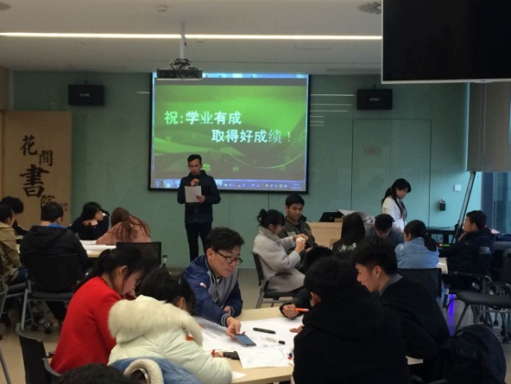 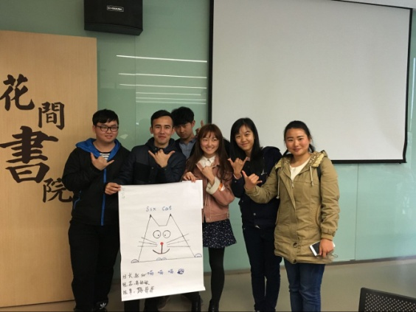

注意：

1.所有的正文文字字体为宋体正文小四

行距为22磅

2.段落首行缩进2字符

3.关于一级标题的制作:

选中 

右键选择 调整列表缩进

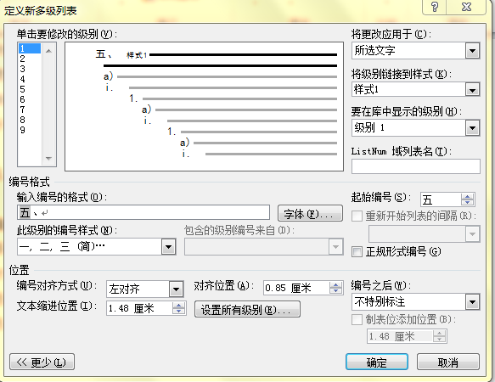

编号之后：调整为：不特别标注

对齐调整为0.85厘米